DINAS PEMADAM KEBAKARAN
KABUPATEN BOGOR

Jl. Tegar Beriman – Cibinong Telpon. 021-87929445
POSDAM Cibinong 021-8753547, POSDAM Ciawi 0251-8291505,
POSDAM Leuwiliang 0251-8642333.
E-Mail; dpkkabbogor@gmail.com
Website: dpk.bogorkab.org
CIBINONG – 16914

PUBLIKASI KINERJA
DINASPEMADAMKEBAKARAN
KABUPATENBOGOR

Berlakunya peraturan menteri dalam negeri nomor 16 tahun 2009 tentang standar kualifikasi aparatur pemadam kebakaran di daerah dan peraturan Bupati Bogor Nomor 67 Tahun 2016 tentang kedudukan, susunan organisasi, tugas dan fungsi, serta tata kerja dinas pemadam kebakaran ditindak lanjuti dengan Peraturan Daerah Nomor 12 tahun 2016 tentang Pembentukan dan susunan Perangkat Daerah, Dinas Pemadam Kebakaran yang sebelumnya berada didalam satu lingkup di Badan Penanggulangan Bencana Daerah Kabupaten Bogor, sekarang menjadi Perangkat Daerah yang mandiri sesuai peraturan Bupati Bogor Nomor 67 Tahun 2016 tentang kedudukan, susunan organisasi, tugas dan fungsi, serta tata kerja dinas pemadam kebakaran. Terbentuknya suatu Dinas adanya susunan organisasi yang dimiliki dari Satuan Kerja Perangkat Daerah tentunya Pemadam Kebakaran Kabupaten Bogor dalam susunan organisasinya terdiri dari: Kepala Dinas, Sekretaris Dinas, Subag Umum dan Kepegawaian, Subag Program dan Keuangan dalam unsure lainnya Bidang Penanggulangan Kebakaran memiliki dua seksie yaitu, Seksie Operasioanl Pemadam dan Penyelamatan dan Pertolongan Darurat. Bidang Data dan Informasi memiliki dua Seksie yaitu: Seksi Sistem Proteksi dan Seksi Data Informasi. Bidang Pencegahan dan Kesiapsiagaan Bahaya Kebakaran memiliki dua seksi yaitu: Seksi Penyuluhan & Pembinaan dan Seksi Penguatan Kapasitas berikut pelaksana dan kelompok kerja fungsional yang berada dibeberapa sector pemadam yang tersebar di beberapa titik territorial sekabupatenBogor.
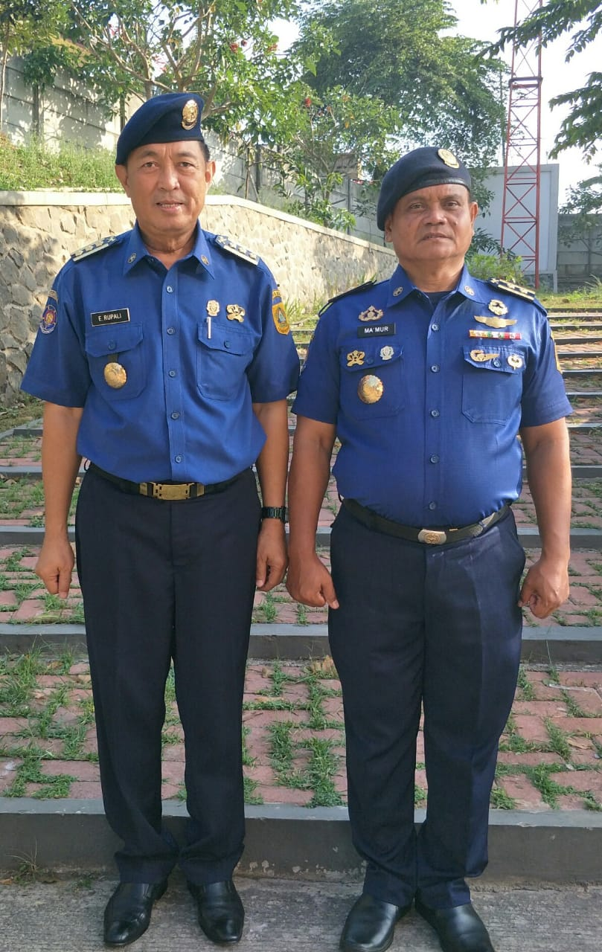
Kepala Dinas dan Sekretaris Dinas
Epi Rupali, SH., MH. – Drs. Ma’mur, M. Si.

a. Profil Dinas Pemadan kebakaran kabupaten Bogor
Dinas Pemadan Kebakaran Kabupaten Bogor berada dikawasan Pemerintahan Daerah Kabupaten Bogor Jalan Tegar Beriman No.1-2 Kelurahan Pakansari kecamatan Cibinong Kabupaten Bogor itu masih satu gedung dengan Badan Penanggulangan Bencana Daerah Kabupaten Bogor, tetapi keputusan Bupati Bogor tentang penetapan status penggunaan tanah milik pemerintah Kabupaten Bogor Kepada Dinas pemadam kebakaran Kabupaten Bogor untuk pembangunan gedung kantor yang terletak dijalan raya tegar beriman kelurahan Pakansari Kecamatan Cibinong. Jumlah tenaga kerjadi Dinas Pemadam Kebakaran Kabupaten Bogor SebagaiBerikut:
- PNS 54Orang
- HonorDaerah 1 Orang
- PegawaiNonPNS 120Orang
- Keamanan 5Orang
- Kebersihan 3Orang

Struktur Organisasi Dinas Pemadam kebakaran kabupaten Bogor
Dalam struktrur susunan Organisasi Dinas Pemadam Kebakaran Kabupaten Bogor sesuai peraturan Bupati Bogor Nomor 67 Tahun 2016 serta tugas pokok dan fungsi terdiri dari:
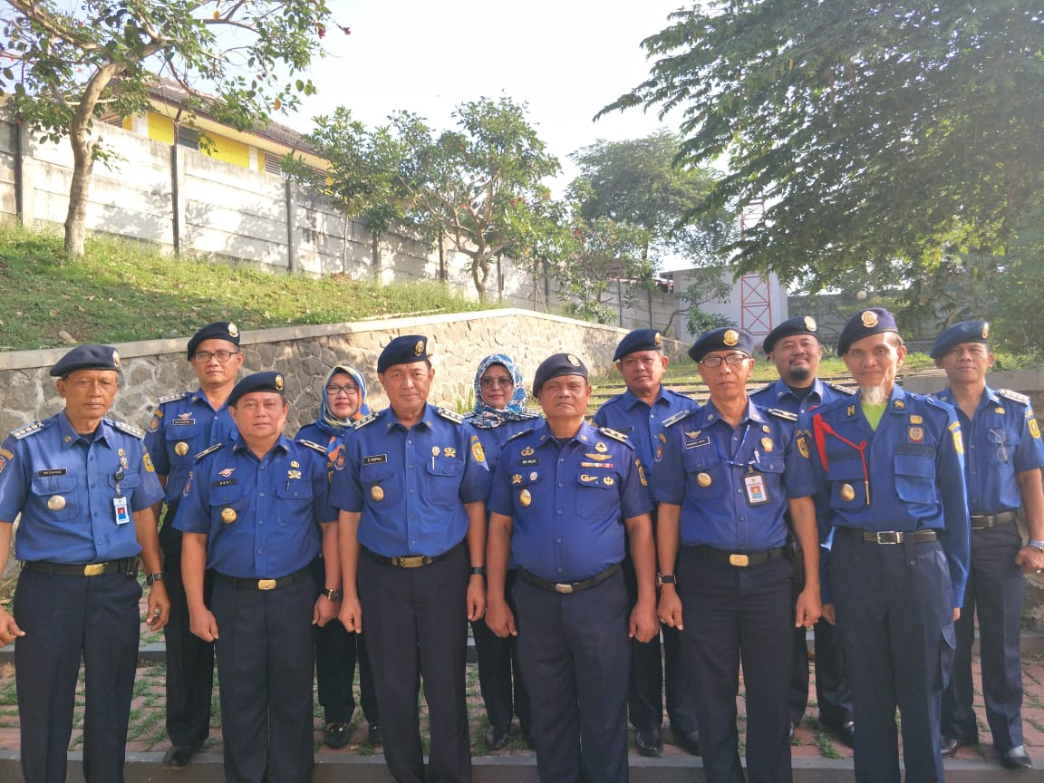

KepalaDinas;
  - Merumuskan program kerja dilingkungan Dinas Pemadam Kebakaran berdasarkan rencana strategis Dinas Pemadam Kebakaran sebagai pedoman pelaksanaan tugas;
  - Mengkoordinasikan pelaksanaan tugas di lingkungan Dinas Pemadam Kebakaran sesuai dengan program yang telah ditetapkan dan kebijakan pimpinan agar target Kerja tercapai sesuairencana;
  - MembinabawahandilingkunganDinasPemadamKebakaran dengan cara mengadakan rapat/pertemuan dan bimbingan secara berkala agar diperoleh kinerja yang diharapkan;
  - Mengarahkan pelaksanaan tugas bawahan dilingkungan Dinas Pemadam Kebakaran sesuai dengan tugas, tanggung jawab,permasalahan dan hambatan serta ketentuan yang berlaku untuk ketepatan dan kelancaran pelaksanaan tugas.

Sekretaris Dinas;
  - Menyusun rencana operasional dilingkungan Sekretariat berdasarkan program kerja Dinas Pemadam Kebakaran serta petunjuk pimpinan sebagai pedomanp elaksanaan tugas;
  - Mendistribusikan tugas kepada bawahan di lingkungan Sekretariat Dinas Pemadam Kebakaran sesuai dengan tugas pokok dan tanggung jawab yang ditetapkan aga rtugas yang diberikan dapat berjalan efektif dan efisien;
  - Memberi petunjuk pelaksanaan tugas kepada bawahan di lingkungan Sekretariat Dinas Pemadam Kebakaran sesuai dengan peraturan dan prosedur yang berlaku agar tidak terjadi kesalahan dalam pelaksanaan tugas.

KepalaBidangPenanggulangankebakaran;
- Seksi OperasiPemadam;
Mempunyai tugas dalam menyiapkan bahan perumpusan kebijakan operasi pemadam,memberikan bimbingan teknis dan supervise operasi pemadaman, serta monitoring dan evaluasi operasi pemadaman pada setiap kejadian kebakaran.
Pemilihan lokasi pembangunan sector pemadam kebakaran didasarkan pada beberapa factor sebagai berikut:
  - Daerah rawan kebajaran denga nancaman kebakaran tinggi;
  - Daerah dengaan tingkat kepadatan penduduk yang tinggi;
  - Daerah yang jauh dari sector pemadam kebakaran;
  - Ketersediaan lahan yang memadai dan merupakan milik pemerintah daerah stakeholder;
  - Akseslokasi cukup sentral,sehingga mampu mencakup seluruh wilayah pelayanan;

Kerjasama Penanggulanan Bahaya Kebakaran diwilayah perbatasan;
- Pemerintah Kota Bogor
- Pemerintah Kota Depok
- Pemerintah Kota Bekasi
- Pemerintah Kota Tenggerang Selatan
- Pemerintah Kabupaten Tengerang
- Pemerintah Kabupaten Cianjur
- Pemerintah Kabupaten Bekasi
- Pemerintah Kabupaten Sukabumi
- Pemerintah Kabupaten Karawang
- Pemerintah Kabupaten Lebak

- Penanganan Kebakaran Rumah dan Kantor, di Wilayah Kabupaten Bogor;
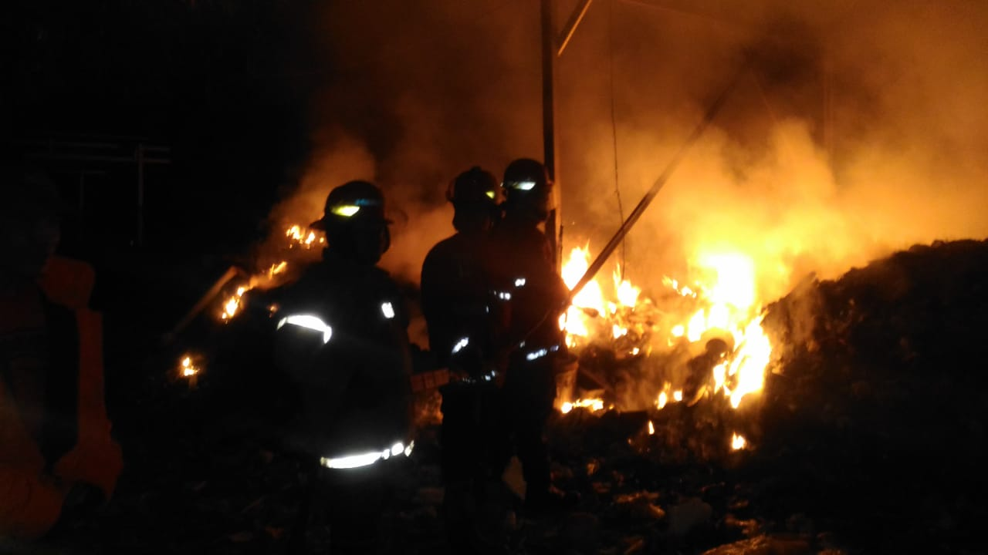

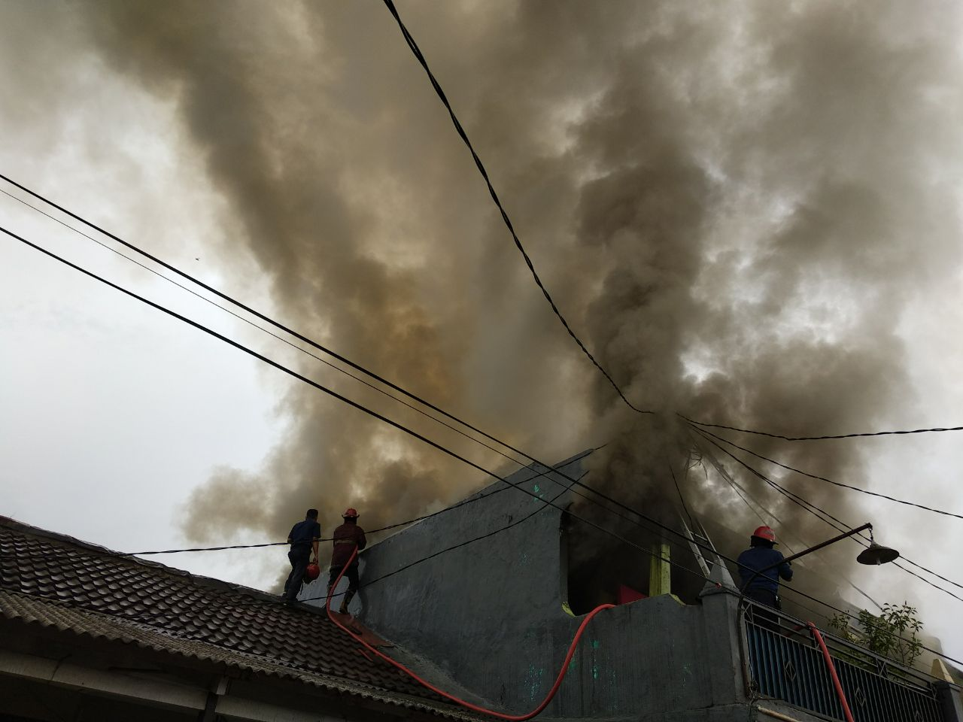

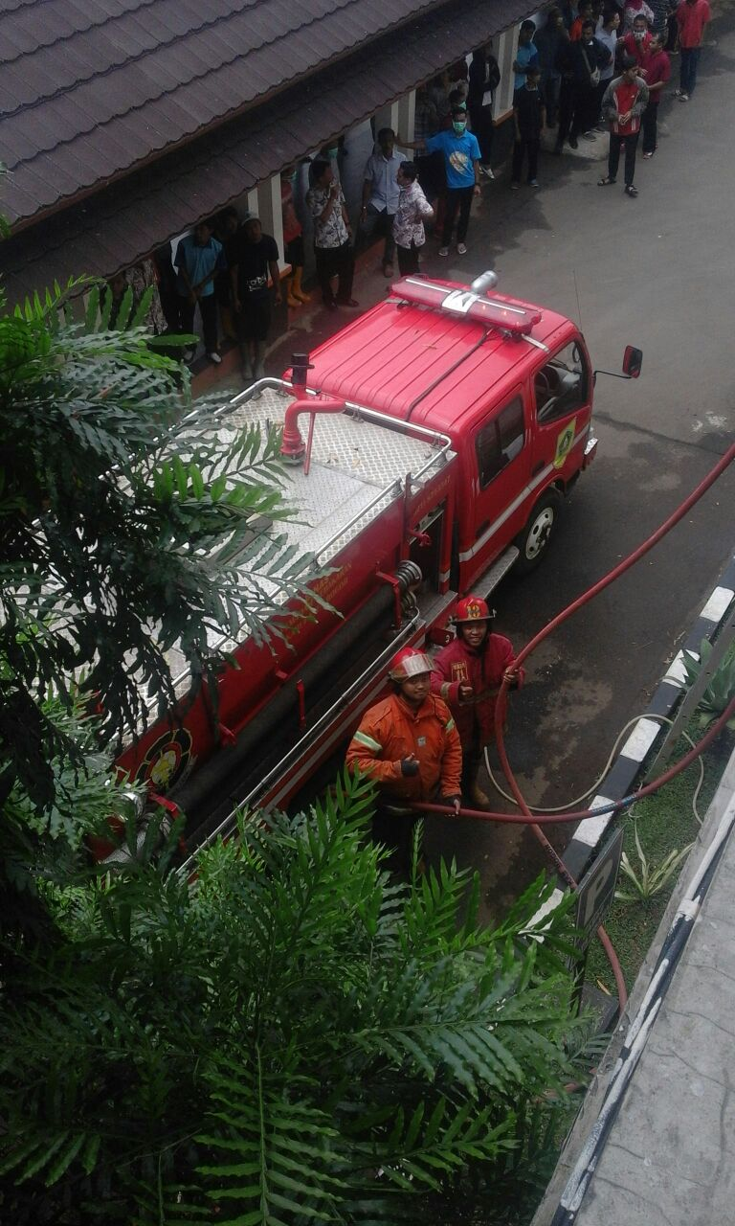

- Pembangunan Gedung Kantor Dinas Pemadam Kebakaran Kabupaten Bogor;

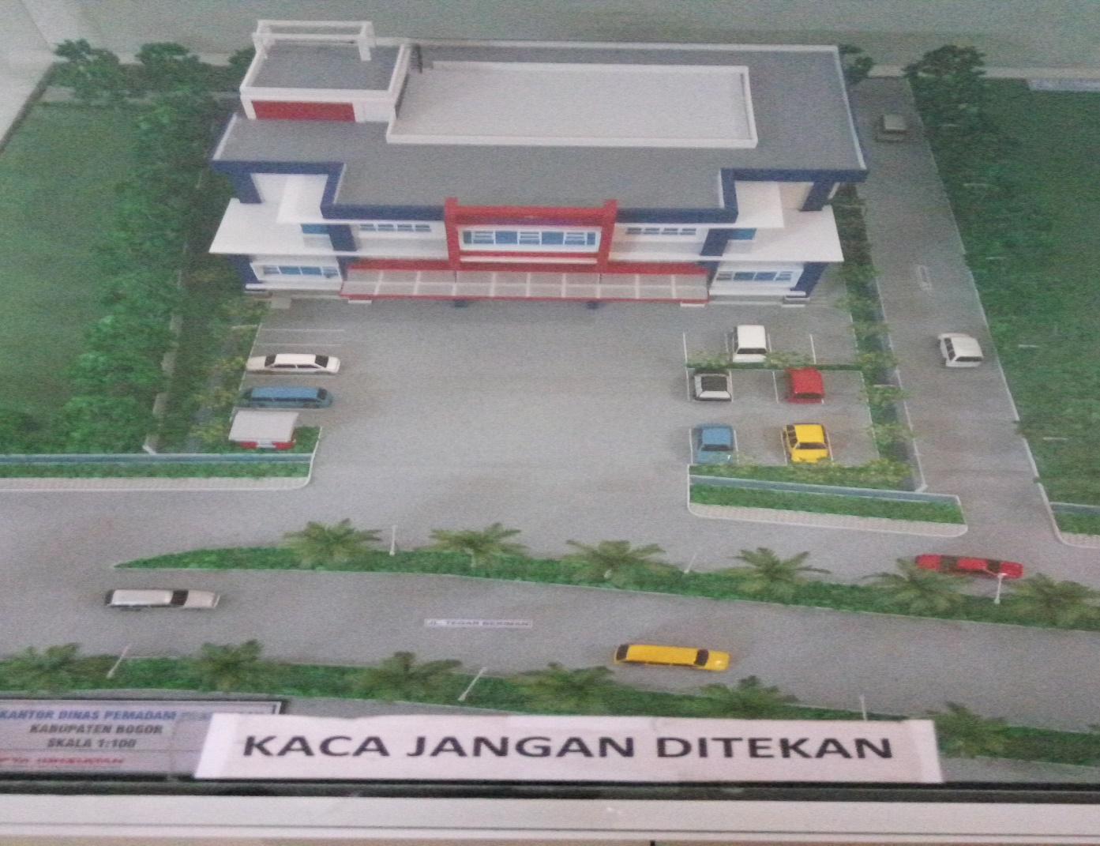

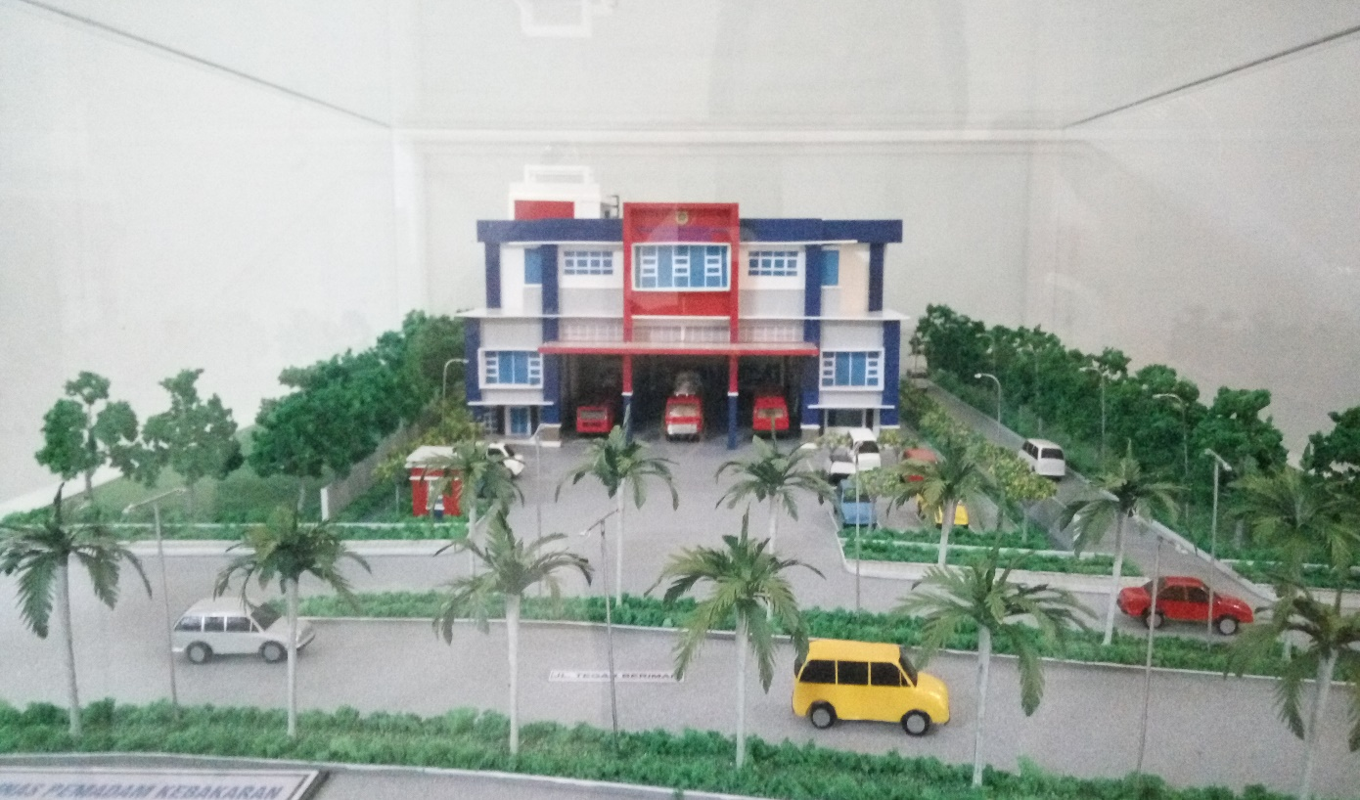

- Seksi Penyelamatan dan Pertolongan Darurat;
Mempunyai tugas dalam penyiapan bahan perumusan kebijakan penyelamatan dan pertolongan darurat,memberikan bimbingan teknis dan supervise penyelamatan dan pertolongan darurat serta memberikan kebijakan dalam operasi penyelamatan dan pertolongan darurat.
- Evakuasi Tanah Longsor di Cijeruk-Cisarua Puncak pada tanggal 6 Februari2018;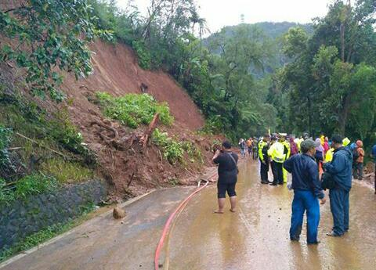

KepalaBidangDatadanInformasi;
  - Seksi DataInformasi;
Mempunyai tugas menyusun data informasi kebakaran, untuk memudahkan masyarakat mengakses informasi tentang daerah rawan kebakaran dan juga memudahkan warga untuk menghubungi petugas jika terjadi kebakaran. Membuat aplikasi Dinas Pemadam Kabakaran yang bisa diakses siapapun. Selain melalui aplikasi juga system informasi bisa diakses melalui social media,seperti facebook dan instagram. Dengan sistem informasi ini kedepan diharapkan penanganan kebakaran bisa terkoneksi dengan dinas kesehatan. Selainitu juga kedepan akan dibuat peta rawan kebakaran.
Keberhasilan yang diraih oleh Dinas Pemadam Kebakaran Kabupaten Bogor selama tahun 2018, sebagai berikut :
- Penanganan Kejadian Kebakaran di Semester 1 tahun 2018 adalah 61 Kejadian di wilayah Kabupaten Bogor, perbatasan kota Bogor dan Kota Depok 29 kejadian jumlah 90 Kejadian Kebakaran;
- Penanganan Kejadian Penyelamatan dan Pertolongan Darurat di Semester 1 tahun 2018 adalah 44 Kejadian (Tanah Longsor 4 kejadian, Orang Hanyut/ Tenggelam 6 Kejadian, Sarang Tawon 23 Kejadian, Pohon Tumbang 7 Kejadian dan lain-lain 4 kejadian;
- Terlaksananya Rakor Pemadam Kebakaran sebanyak 85 Rapat Koordinasi dari berbagai aspek Rakor;

- Terlaksananya Sosialisasi Penanganan Bahaya Kebakaran Kepada Masyarakat, Penguatan Kapasitas Sosialisasi Pencegahan dan Penanggulangan Kebakaran 45 Kegiatan, Penyuluhan dan Pembinaan 146 Kegiatan diseluruh Kabupaten Bogor;
- Terbangunnya Gedung Kantor Baru Dinas Pemadam Kebakaran yang sedang tahap pembangunan dan rencana selesainya pembangunan di akhir tahun Anggaran 2018.

Prestasi yang telah diraih:
Skill Kompetisi tingkat Jawa Barat yang dilaksanakan di Purwakarta pada tanggal 7 Maret 2018, Pemadam Kebakaran Kabupaten Bogor memenangkan Juara Pertama untuk anggota satlakar dan Juara Kedua untuk anggota Srikandi.
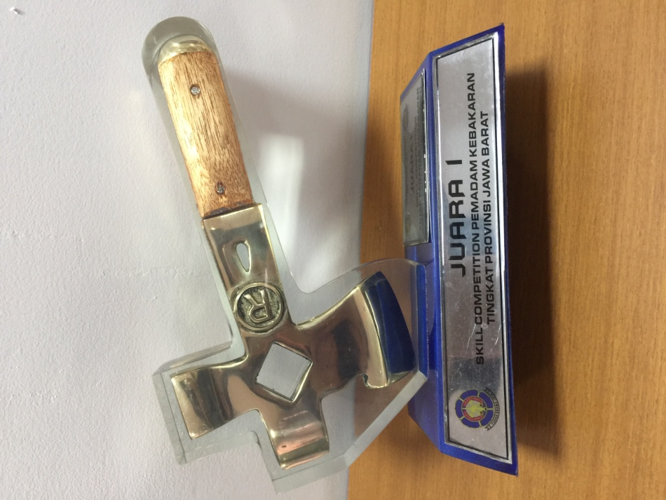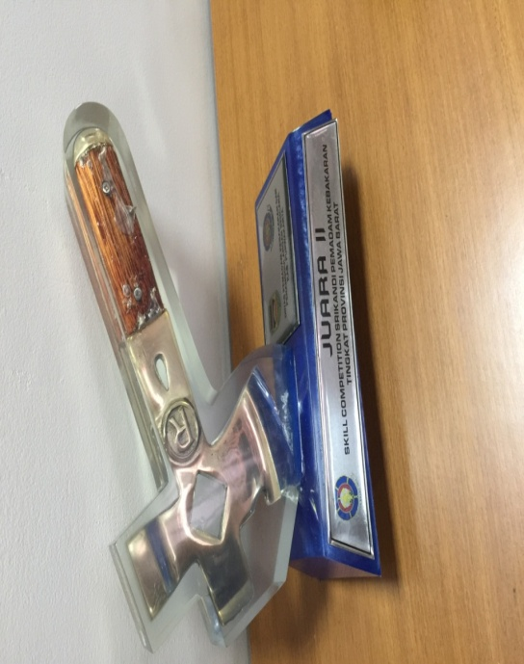

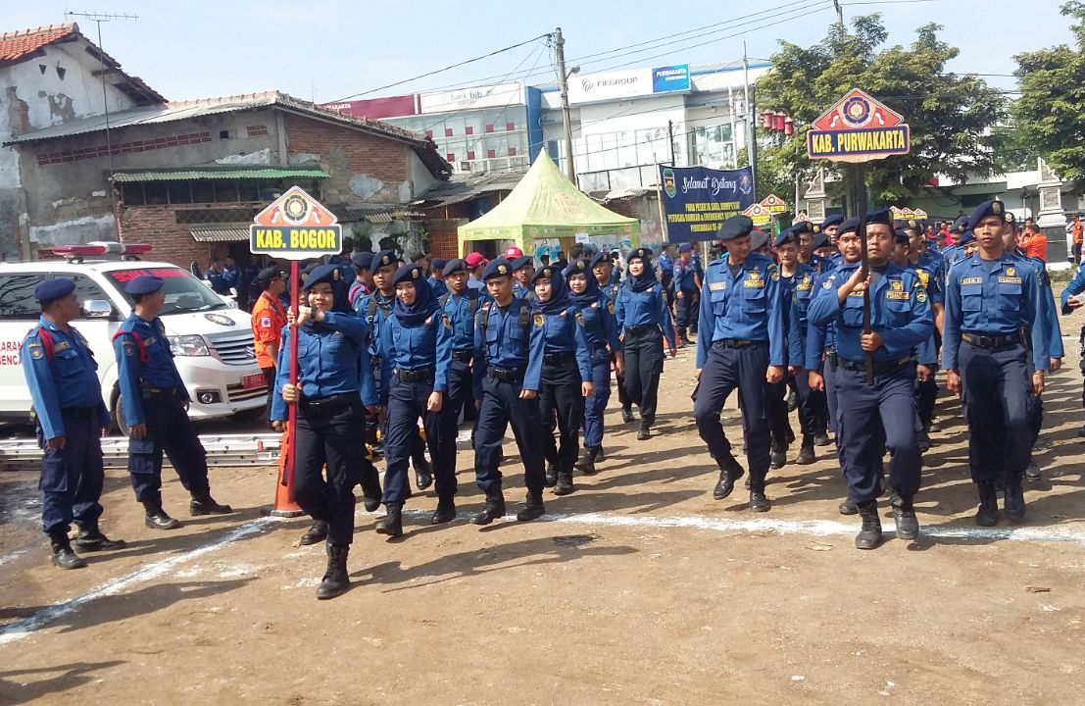

  - SeksiPengawasanSistemProteksikebakaran
Mempunya tugas melakukan pengawasan terhadap sistem proteksi kebakaran yang dimiliki gedung dan fasilitas lainnya baik, itu yang dikelola pemerintah maupun swasta. Upaya itu dilakukan untuk memastikan tingkat kemanan fasilitas tersebut dari ancamankebakaran.

KepalaBidangPencegahandankesiapsiagaan;
  - SeksiPenyuluhandanPembinaan;
Mempunyai tugas dalam meningkatkan kesiapsiagaan bahaya kebakaran kepada masyarakat dengan memberikan bimbingan teknis dan supervise penyuluhan dan pembinaan;
- Pelatihan Penyelamatan pada bangunan Tinggi di Cibinong City Mall pada tanggal 18 April 2018;
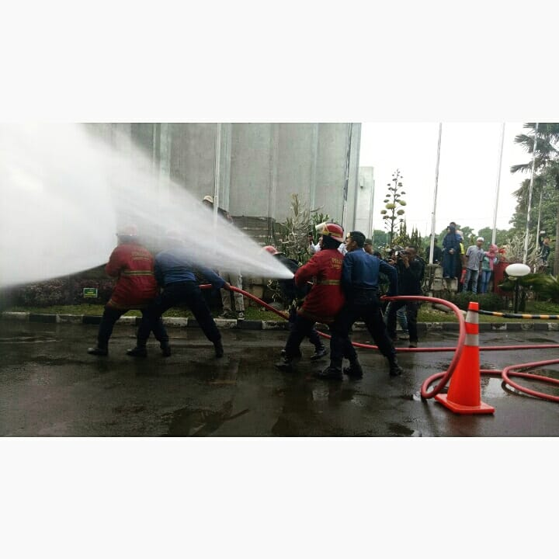

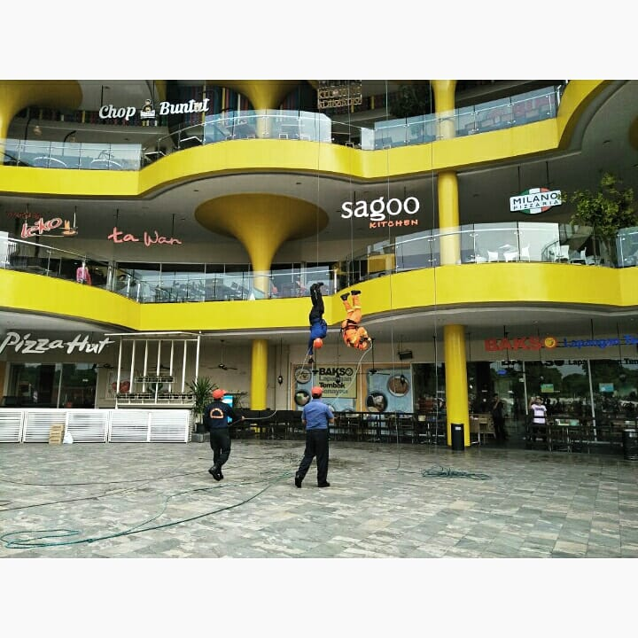
- Pelatihan dan Pembentukan Anggota Pramuka Saka Yudha Brama Jaya yang pertama di Indonesia 11 Agustus 2018 di Bumi Perkemahan Cimandala;
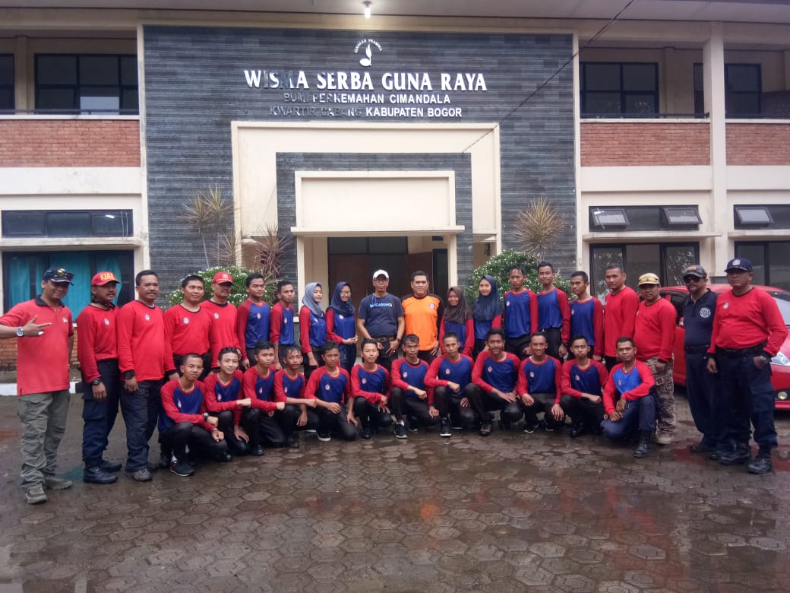
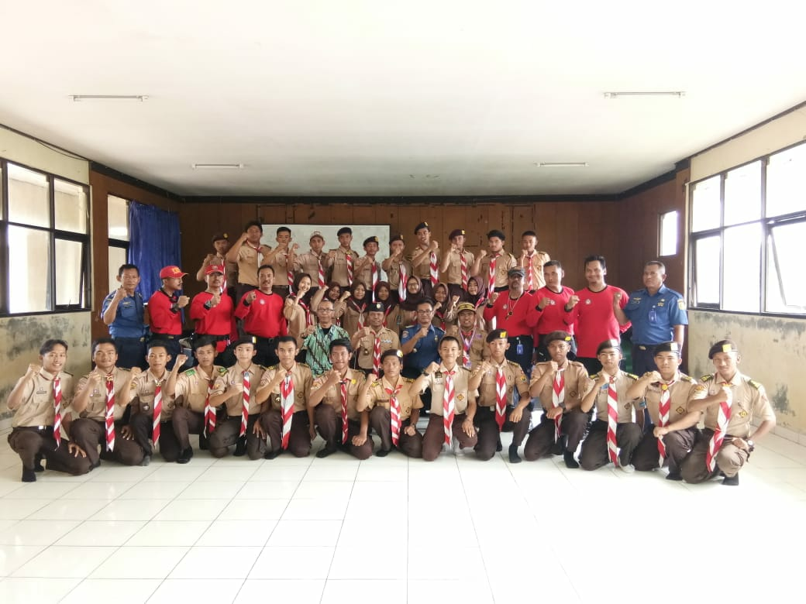

- Simulasi dan Penyematan Wings serta Peresmian Anggota Pramuka Saka Yudha Brama Jaya yang pertama di Indonesia 14 Agustus 2018 di Lapangan Tegar Beriman Kabupaten Bogor Oleh Bupati Bogor dan Ketua Pramuka Kabupaten Bogor;
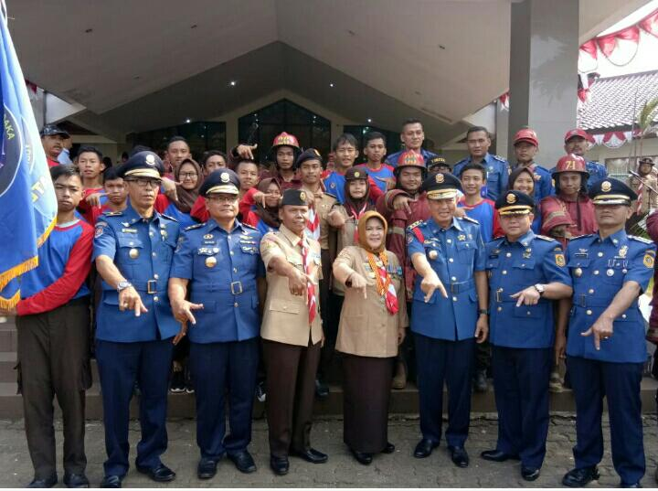

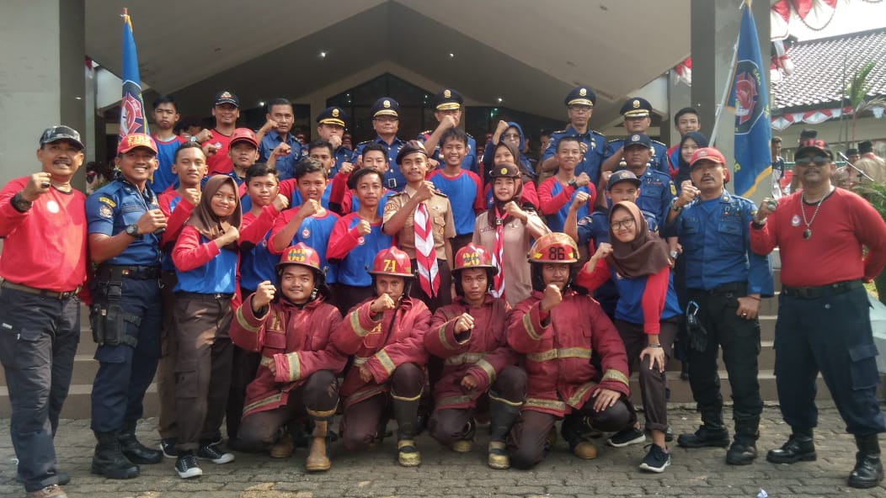

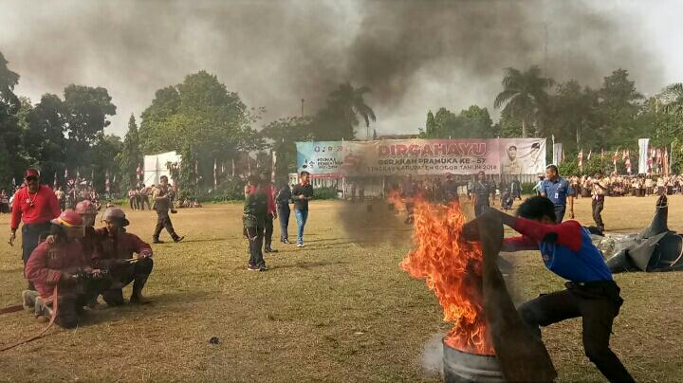
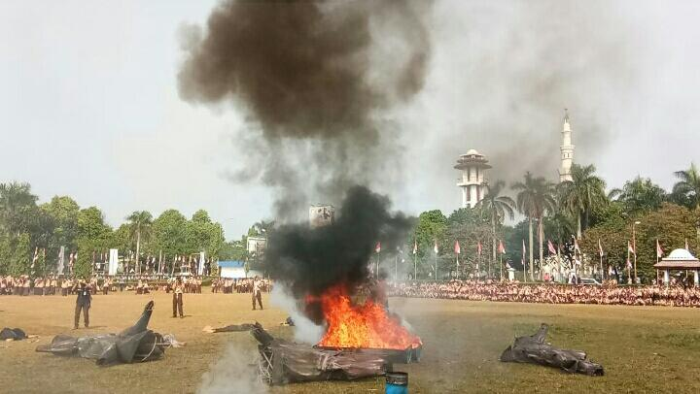
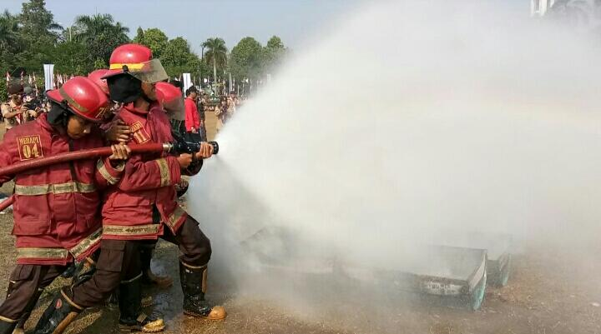

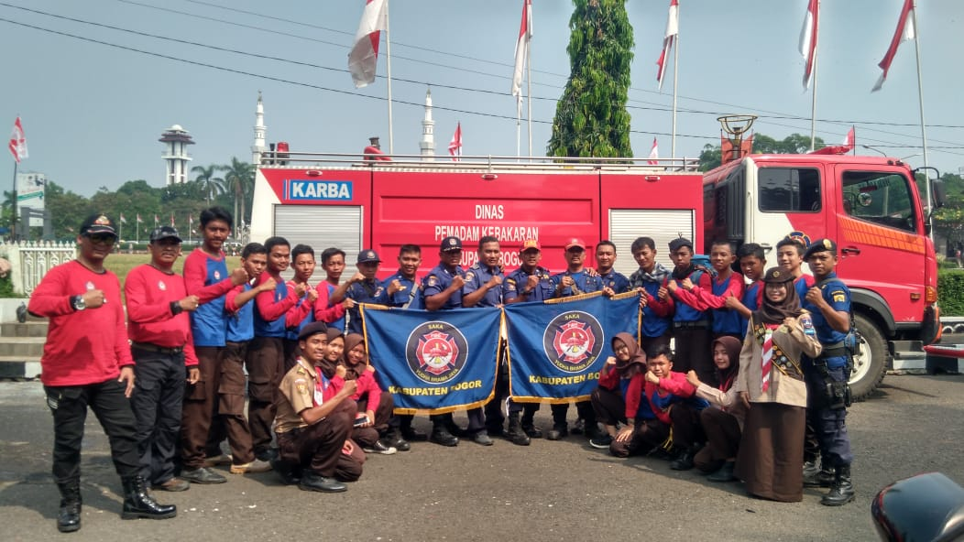

Seksi Penguatankapasitas;
Mempunyai tugas dalam meningkatkankesiapsiagaan bagi petugas pemadam kebakaran dengan memberikan bimbingan teknis serta supervise penguatan kapasitas, pelaksanaan Seleksi, verifikasi, validasi, terminasi dan kemitraan dalam pelaksaan penguatan kapasitas;
- Pelatihan Penguatan Kapasitas Masyarakat Dalam Penanggulangan Kebakaran di Ruang Rapat Badan Penanggulangan Bencana Daerah Kabupaten Bogor pada tanggal 25 Juli 2018;
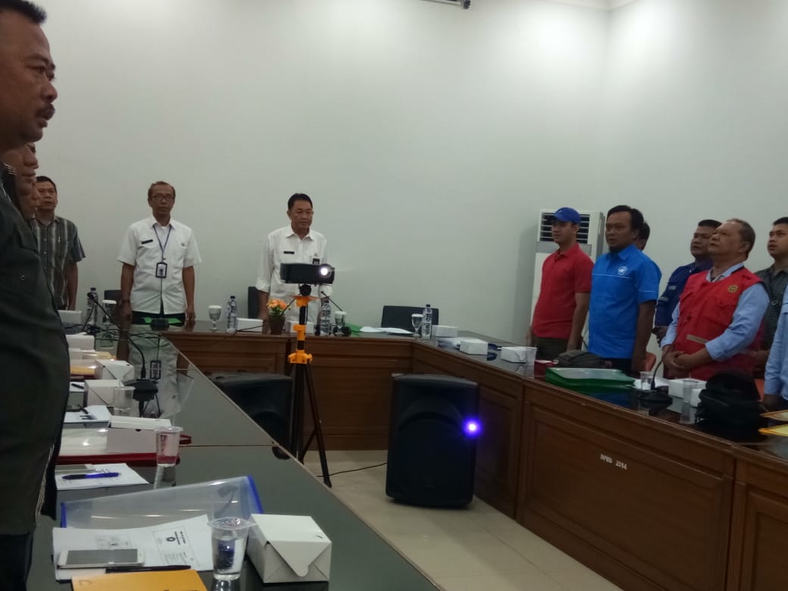

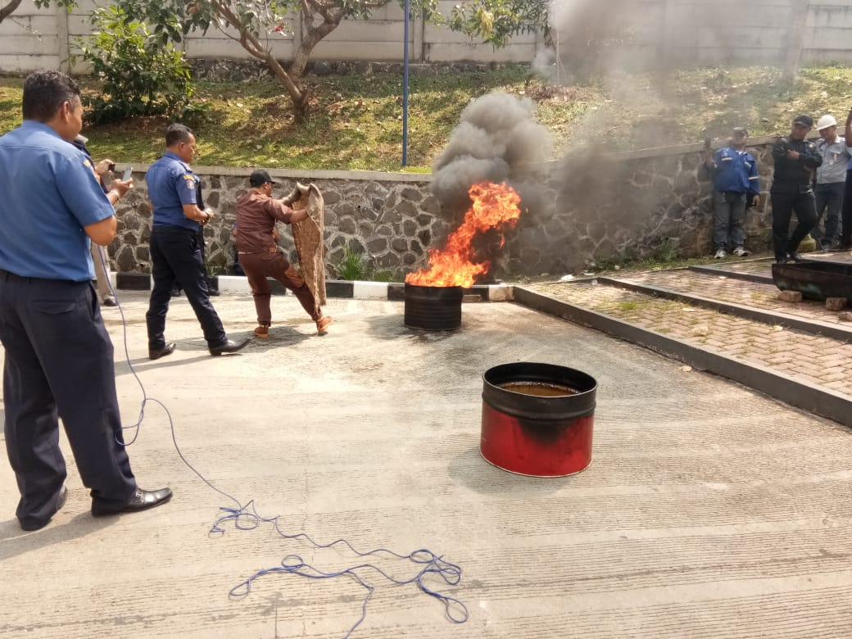

- Pelatihan Penguatan Kapasitas Masyarakat Dalam Penanggulangan Kebakaran di Kantor UPT Dinas Kesehatan Rumpin Kabupaten Bogor pada tanggal 25 Juli 2018;
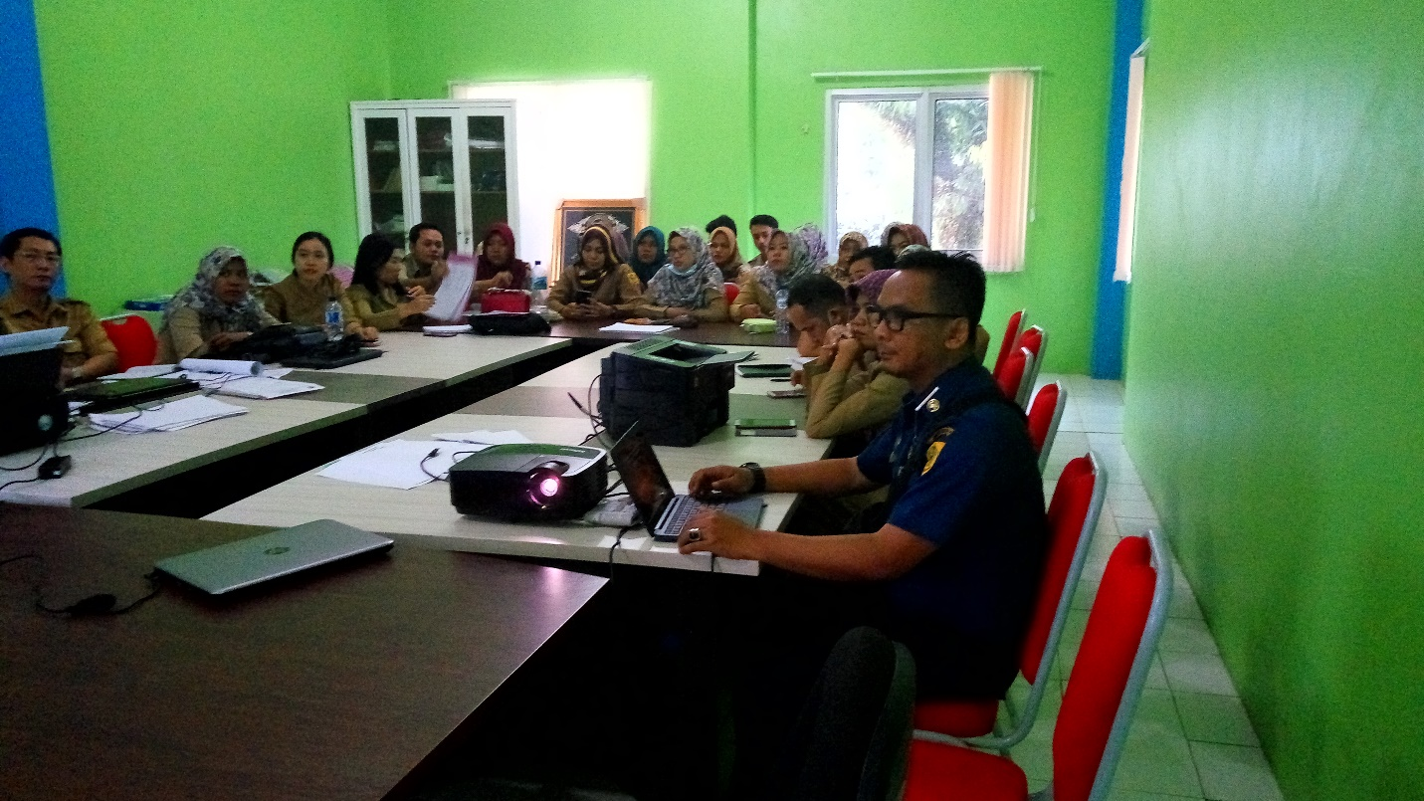
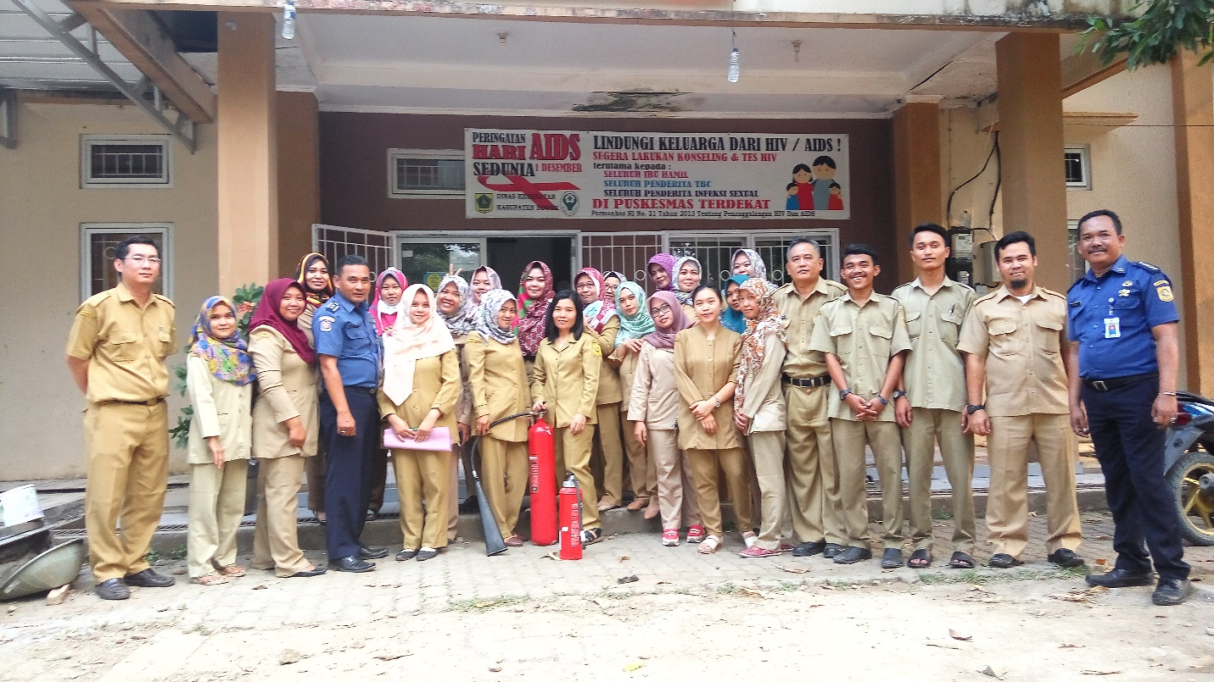

Sektor-Sektor Pemadamkebakaran
Dinas Pemadam Kebakaran Kabupaten Bogor Mempunyai beberapa Sektor secara territorial dalam suatu kecamatandi kabupaten Bogor terdiridari:

Sektor PemadamCibinong
  - Komandan Sektor
  - Komandan Regu
  - Operator
  - Anggota

Sektor Pemadam Ciawi
  - Komandan Sektor
  - Komandan Regu
  - Anggota

Sektor Pemadam leuwiliang
  - Koman dan Sektor
  - Koman dan Regu
  - Anggota

Sektor Pemadam Ciomas
  - Koman dan sektor
  - Komandan Regu
  - Anggota

Sektor Pemadam Parung
  - Komandan Sektor
  - Komandan Regu
  - Anggota
Rencana pembangunan sektor pemadam kebakaran
- Sektor Metland (Cileungsi)
- Sektor PT.Argha (Citeureup)
- Sekto PT. MNC (Cigombong)
Untuk mendukung program kerja Dinas Pemadam Kebakaran adanya unit atau mobil yang bertangki air dengan fasilitas yang memadai, unit tersebar dibeberapa Sektor Pemadam di Kabupaten Bogor,yaitu:
SEKTOR | UNIT
CIBINONG | MERAPI01,  MERAPI02,  MERAPI03,  MERAPI04,  MERAPI05,  MERAPI06,  MERAPI07,  MERAPI09,  MERAPI17,  MERAPI 19 KOMANDO FIRE JEEP, MINI BUS,
CIAWI | MERAPI10,  MERAPI12,
LEUWILIANG | MERAPI11,  MERAPI13,
PARUNG | MERAPI15,  MERAPI08,
CIOMAS | MERAPI16,  MERAPI18,

